Jelgavas novada Neklātienes vidusskola

Pasta iela 37, Jelgava LV -3001

Tālrunis:63084021
Izglītības iestādes
Reģistrācijas Nr: 4515900863
e- pasts: nvsk@jelgavasnovads.lv
mājas lapa: www.nvsk.lv
Izglītības iestādes vadītāja: Irma Sērmūksle

Pašnovērtējuma ziņojums

Jelgava, 2018

Jelgavas novada Neklātienes vidusskolas vispārīgs raksturojums
Jelgavas novada Neklātienes vidusskolas (turpmāk tekstā SKOLA) dibinātājs ir Jelgavas novada pašvaldība. SKOLAS juridiskā adrese ir Jelgava, Pasta iela 37, kur atrodas SKOLAS administrācija. Izglītības programmu īstenošana notiek divos konsultāciju punktos - Svētes konsultāciju punktā (adrese- Jelgavas novada Svētes pagasts, Vilces ielā 6) un Šķibes konsultāciju punktā (adrese- Jelgavas novada Glūdas pagasts, Nākotne, Skolas ielā 3.). SKOLA ir izveidojusi savu materiāli tehnisko bāzi no valsts, pašvaldības un projektu līdzekļiem. SKOLA cieši sadarbojas ar Svētes un Šķibes pamatskolām, kuru telpās notiek mācību darbs, racionāli izmantojot novada resursus.
2017./2018. m.g. SKOLĀ mācības uzsāka 314 izglītojamie. Pirmajā semestrī SKOLA īstenoja 3 neklātienes mācību programmas: vispārējās vidējās izglītības vispārizglītojošā virziena programmu (31011013), licences Nr. V-9024; vispārējās vidējās izglītības humanitārā un sociālā virziena programma (31012013), licences Nr. V-6954; vispārējās pamatizglītības programma (2101113), licences Nr. V-3306.
2017./2018. m.g. 2. semestrī SKOLA akreditēja trīs tālmācības programmas: vispārējās vidējās izglītības vispārizglītojošā virziena programma (31011014), licences Nr. V-8919, vispārējās vidējās izglītības humanitārā un sociālā virziena programma (31012014), licences Nr. V- 8920, vispārējās pamatizglītības programma (2101114), licences Nr. V- 8918.
Jelgavas novada Neklātienes vidusskolā mācās izglītojamie, kuri dažādu iemeslu dēļ nav varējuši iegūt izglītību dienas skolās. Liela daļa ir strādājošie, daudz jauno māmiņu, kā arī sportisti, kuri bieži īsāku vai ilgāku laiku atrodas ārzemēs. Pamatskolas klasēs mācās izglītojamie, kuriem ir bijusi nepieciešamība mainīt vidi, kuriem ir sarežģīti mājas apstākļi, kā dēļ ir jāsāk strādāt, kā arī tādi izglītojamie, kuri ir jau pilngadīgi un pēc ilgāka pārtraukuma vēlas turpināt izglītošanos.
SKOLĀ strādā 45 pedagogi, vairums pedagogu strādā arī Jelgavas pilsētas un novada skolās. No 45 skolas pedagogiem 24 ir profesionālie vai akadēmiskie maģistri. Visi pedagogi, atbilstoši Ministru kabineta noteikumiem papildina savas profesionālās zināšanas kvalifikācijas celšanas kursos.
Lielākā daļa pedagogu ir izmantojuši ESF projekta „Pedagogu konkurētspējas veicināšana izglītības sistēmas optimizācijas apstākļos” iespēju paaugstināt un novērtēt savu kvalifikāciju, 1 pedagogs ir ieguvuis 5. kvalitātes pakāpi, 5 pedagogi ieguva 4. kvalitātes pakāpi, 27 pedagogi ieguva 3. kvalitātes pakāpi un 3 pedagogi ieguva 2. kvalitātes pakāpi.
Mācību darbs tiek organizēts arī elektroniskajā vidē: Moodle, mācību procesā tiek izmantoti portāli www.uzdevumi.lv, www.dzm.lv, www.macibuvideo.lv, www.letonika.lv, kā arī www.e-klase.lv. Skolotāji regulāri pilnveido darba prasmes elektroniskajā vidē.

Jelgavas novada Neklātienes vidusskolas pamatmērķi

SKOLAS misija- atbalstīt katru, kurš grib mācīties.
SKOLAS vīzija - Skola, kurā katram ir iespēja virzīties uz savu mērķu piepildījumu.
SKOLAS pamatmērķis un uzdevumi ir noteikti SKOLAS nolikumā. SKOLAS pamatmērtķis ir veidot izglītības vidi, organizēt un īstenot izglītības procesu, kas nodrošina valsts vispārējās pamatizglītības un vidējās izglītības standartos noteikto mērķu sasniegšanu.
SKOLAS galvenie uzdevumi ir:
- nodrošināt izglītojamo ar zināšanām un prasmēm, kas ir nepieciešamas personiskai izaugsmei un attīstībai, pilsoniskai līdzdalībai, nodarbinātībai, sociālajai integrācijai un izglītības turpināšanai;
- veicināt izglītojamā pilnveidošanos par garīgi, emocionāli un fiziski attīstītu personību un izkopt veselīga dzīvesveida paradumus;
- sekmēt izglītojamā sociāli aktīvu attieksmi, saglabājot un attīstot savu valodu, etnisko un kultūras savdabību;
- izkopt izglītojamā prasmi patstāvīgi mācīties un pilnveidoties, motivēt mūžizglītībai un apzinātai karjeras izvēlei;
- sadarboties ar nepilngadīgo izglītojamo vecākiem vai aizbildņiem, lai nodrošinātu izglītības ieguvi visiem izglītojamajiem;
- izvēlēties izglītošanas darba metodes un formas;
- racionāli izmantot izglītībai iedalītos finanšu resursus.

2017./2018. m.g. prioritātes:
1. triju tālmācības programmu akreditēšana;
2. mācību materiālu pilnveidošana e-vidē;
3. darba turpināšana pie izglītojamo iesaistes jauniešu pašpārvaldē.

Triju tālmācības programmu akreditēšana
2017./2018. mācību gadā notika sistemātiska un regulāra mācību materiālu un pārbaudes darbu pilnveide Moodle vidē. Mācību darbs tika papildināts arī ar materiāliem no portāliem www.uzdevumi.lv, www.dzm.lv, www.macibuvideo.lv., www.letonika.lv. Pašvaldība finansiāli atbalsta SKOLAS aktivitātes portālos uzdevumi.lv un letonika.lv. SKOLA mudina ar klases audzinātāju un priekšmetu pedagogu atbalstu, izglītojamo darbību portālā www.uzdevumi.lv. Mācību gada beigās SKOLA saņēma no portālā uzdevumi.lv Atzinības rakstu par aktīvu līdzdalību mūsdienīgo tehnoloģiju izmantošanā un mācību procesa modernizēšanā.
2017. gada vasarā notika pāreja uz jauno Moodle versiju. 2016./2017. m.g. laikā licencētas un 2018. gada februārī akreditētas trīs tālmācības programmas: vispārējās vidējās izglītības vispārizglītojošā virziena programma (31011014), licences Nr. V-8919, vispārējās vidējās izglītības humanitārā un sociālā virziena programma (31012014), licences Nr. V- 8920 un vispārējās pamatizglītības programma (2101114), licences Nr. V-8918.
Darbs pie pirmās prioritātes ir izpildīts.

Mācību materiālu pilnveidošana e-vidē
Skolā notiek regulāras tālmācības pedagogu sanāksmes. Moodle tālmācības mācību vide ir izveidota pēc vienotiem principiem. Moodle videi ir tālmācības administrators, kurš regulāri ievieto aktuālo informāciju sistēmas pirmajā lapā.
Darbs pie šīs prioritātes turpinās.

Darba turpināšana pie izglītojamo iesaistes jauniešu pašpārvaldē
Izglītojamie klases stundās tiek informēti par iepsēju iesaistīties SKOLAS Jauniešu pašpārvaldē, kā arī iestājoties SKOLĀ izglītojamie tiek aicināti iesaistīties jauniešu darbā. Katrai klasei ir uzdevums izvirzīt vismaz vienu pārstāvi dalībai Jauniešu pašpārvaldē uz vienu mācību gadu. 2017./2018. m.g. notika regulāras Jauniešu pašpārvaldes sanāksmes katra mēneša pirmajā trešdienā. Tika izveidots un apstiprināts Jauniešu pašpārvaldes gada darba plans. 2018. gada aprīlī aktīvākie jaunieši devas uz Ziemeļvalstu sadarbības vakarskolu jauniešu tikšanos lai prezentētu mūsu valsti un skolu.
Darbs pie šīs prioritātes turpinās.

Iepriekšējā vērtēšanas perioda ieteikumu izpilde

SKOLAS pēdējā akreditācija notika 2014. /2015. m.g. Saņemta Akreditācijas lapa Nr. 2810. SKOLA akreditēta līdz 2020.gada 27. janvārim bez rekomendācijām.

Jelgavas novada Neklātienes vidusskolas sniegums un novērtējums ar kvalitātes vērtējuma līmeni atbilstošajos kritērijos
  - Mācību saturs – Jelgavas novada Neklātienes vidusskolā īstenotās izglītības programmas

    - Jelgavas novada Neklātienes vidusskolā īstenotās izglītības programmas

Izglītības programmas  nosaukums | kods | Licence |  | Akreditācijas termiņš | Izglītojamo  skaits 2015./16.m.g. |  | Izglītojamo  skaits 2016./2017.m.g. |  | Izglītojamo skaits 2017./2018. m.g.
 |  | Nr. | Datums |  | sākumā | beigās | sākumā | beigās | sākumā | beigās
Pamatizglītības programma | 2101 1113 | V-3306 | 23.12.2010. | No  28.01.2014.  līdz  27.01.2020. | 47 | 55 | 38 | 48 | 16 | 10
Vispārējā vidējās izglītības humanitārā un  sociālā virziena programma | 310120 13 | V-6954 | 17.12.2013. | No  28.01.2014.  līdz  27.01.2020. | 41 | 60 | 68 | 56 | - | -
Vispārējās vidējās izglītības vispārizglītojošā  virziena programma | 310 110 13 | V-9024 | 22.03.2017. | No  28.01.2014.  līdz  27.01.2020. | 176 | 204 | 268 | 211 | 92 | 58
Vispārējā vidējās izglītības humanitārā un  sociālā virziena programma | 310120 14 | V-8920 | 23.16.2016. | No 08.02.2018. līdz  07.02.2024. | - | - | - | 24 | 52 | 31
Vispārējās vidējās izglītības vispārizglītojošā  virziena programma | 310110 14 | V-8919 | 23.16.2016. | No 08.02.2018. līdz  07.02.2024. | - | - | - | 67 | 137 | 82
Pamatizglītības programma | 21011114 | V- 8918 | 23.16.2016. | No 08.02.2018. līdz  07.02.2024. | - | - | - | - | 17 | 17

    - Informācija par īstenotajām izglītības programmām
Visas realizētās izglītības programmas atbilst attiecīgajai izglītības pakāpei un valsts izglītības standartam.
Izglītības programmu īstenošanā ievērota mācību priekšmetu tematiskā satura pēctecība. Visas mācību priekšmetu īstenotās programmas atbilst licencētajām izglītības programmām. Pedagogi strādā pēc VISC piedāvātajām mācību priekšmetu paraugprogrammām. Izglītības programmu īstenošana tālmācības formā notiek izmantojot tehniskos un elektroniskos saziņas līdzekļus. Programmas tiek realizētas saskaņā ar licencētajām izglītības programmām. Mācību priekšmetu programmas ir apstiprinātas atbilstoši normatīvo aktu prasībām. Pedagogi plāno mācību satura apguves secību, tēmu apguvei paredzēto laiku, mācību līdzekļus un metodes, vērtēšanas formas un metodiskos paņēmienus, paredz mācību darba diferenciāciju un individualizāciju, nepieciešamības gadījumā veic korekcijas. SKOLA nodrošina pedagogus un izglītojamos ar izglītības programmu īstenošanai nepieciešamajiem mācību līdzekļiem. SKOLAS vadība aktualizē izglītības programmu īstenošanai nepieciešamo mācību līdzekļu sarakstus, nodrošina mācību līdzekļu pieejamību. Mācību priekšmetu stundu saraksts ir apstiprināts un atbilst licencētām izglītības programmām. Mācību priekšmetu stundu saraksts ir pieejams un pārskatāms SKOLAS mājas lapā un konsultāciju punktos. Ar izmaiņām stundu sarakstā izglītojamie un pedagogi var savlaicīgi iepazīties e-vidē un konsultāciju punktos. Konsultāciju un ieskaišu grafiks ir apstiprināts.
SKOLĀ ir izstrādāta un apstiprināta audzināšanas darba programma un vienots audzināšanas darba plans mācību gadam. Klašu audzināšanas plānos ir iekļautas tēmas, kas veido izglītojamā attieksmi pret sevi, citiem, darbu, dabu, kultūru, sabiedrību, valsti, pilsoniskumu un patriotismu.
SKOLAS vadība un pedagogi savstārpēji sadarbojas izglītības programmu un audzināšanas darba plānošanā un īstenošanā. Izglītojamo mācību stundu slodze atbilst normatīvo aktu prasībām.
Secinājumi
Pedagogi zina un izprot sava mācību priekšmetu standartā noteiktos mērķus un uzdevumus.

Turpmākā attīstība
Aktualizēt skolas pasākumu plānu, ievietot mājaslapā vai e-klasē.
Izveidot ieskaišu grafiku tālmācības klasēm.
Aktualizēt metodisko komisiju darbu.

Vērtējums – labi
  - Mācīšana un mācīšanās

    - Mācīšanas kvalitāte

Pedagogu darba kvalitāti SKOLĀ vērtē pēc SKOLĀ izstrādātajiem pedagogu profesionālās kvalitātes izvertējuma daļām, kas sastāv no pedagoga profesionālā pašvērtējuma, direktora vietnieka vērtējuma un individuālajām sarunām ar SKOLAS direktoru. Mācību gada laikā notiek pedagogu darba izvērtēšana, atbilstoši Skolas iekšējam normatīvajam aktam “Naudas balvu un prēmiju piešķiršanas kārtība”.
Vērojot mācību stundas un anketējot izglītojamos, var secināt, ka lielākai daļai stundu plānojums ir strukturēts un atbilst mūsdienu prasībām, izvirzītie mērķi ir skaidri formulēti un izglītojamajiem saprotami.
Pedagogi mācību procesā izmanto dažādas mācību metodes, kas atbilst izglītojamo vecumam, spējām un atrašanās vietai.
Pēc pedagogu ieteikumiem mācību grāmatas un mācību līdzekļi tiek papildināti, ņemot vērā izglītojamo personības attīstības vajadzības. Mācību grāmatu un mācību līdzekļu saraksts tiek ik pēc trim gadiem apstiprināts atbilstoši MK noteikumiem.
Lielākā daļa pedagogu aizpilda e klases žurnālu atbilstoši prasībām. SKOLAS iekšējā normatīvajā aktā “Jelgavas novada Neklātienes vidusskolas izglītojamo vērtēšanas kārtība” ir iestrādāti specifiskie noteikumi žurnālu aizpildīšanai atbilstoši apmācības formai.
SKOLĀ darbojas metodiskā padome, kuru vada direktora vietniece izglītības jomā. Metodiskajā padomē strādā metodisko komisiju vadītāji. SKOLĀ ir sekojošas metodiskās komisijas: valodu metodiskā komisija, dabaszinību, mākslas, cilvēks un sabiedrība un klašu audzinātāju metodiskā komisija. SKOLAS pedagogi regulāri darbojas savās metodiskajās komisijās.
Šajā mācību gadā dabaszinību un matemātikas pedagogu metodiskā komisija organizēja mācību stundu ietvaros dažādu mācīšanas un mācīšanās metožu pielietojumu atsevišķās stundas daļās, kur izglītojamie sadarbojās mācību procesā. Stundu fragmenti tika filmēti un ievietoti Moodle vidē, kā mācību materiāls izglītojamo vajadzībām.
Mācību procesa īstenošanai pedagogi izmanto mācību metodes, kas atbilst tālmācības principiem. Ievietojot Moodle vidē pašu veidotus elektroniskos mācību materiālus (prezentācijas), interneta vides materiālu saites, norāda elektronisko un drukāto mācību grāmatu lappuses, ievieto pašpārbaudes un tēmu noslēguma pārbaudes darbus. Veidojot pārbaudes darbus pedagogi ievēro caurviju principu.
Pedagogi rosina izglītojamos izteikt savu viedokli, analizēt, secināt un diskutēt.
Skolā tiek mērķtiecīgi organizēti pasākumi: angļu valodas viktorīna, mācību ekskursijas uz uzņēmumiem, organizācijām. 2017./2018. mācību gadā izglītojamie apmeklēja Kara muzeju, Brakšu poligonu, Rīgas Lidostu, Latvijas ceļa muzeju, noskatījās Latvijas simtgadei veltīto filmu “Bille”. Šie pasākumi bija mērķtiecīgi, lietderīgi, kvalitatīvi un labi organizēti. Izglītojamie piedalijās Ziemeļvalstu vakarskolu jauniešu sadarbības seminārā, radošā literārā konkursā, kas veltīts pulkvedim Oskaram Kalpakam, angļu valodas konkursā “Mastery of English”. Izglītojamie noklausījās divas lekcijas par reproduktīvo veselību un savstarpējām attiecībām.
Pedagogi sniedz atbalstu mācību procesā radušos problēmu risināšanā gan klātienē, gan elektroniskā veidā, sarunas tiek fiksētas E-klases žurnāla sadaļā “Individuālās sarunas ar izglītojamo”.
SKOLAS dibinātājs apmaksā portāla Uzdevumi.lv lietošanas izdevumus, tādejādi visiem izglītojamajiem un pedagogiem ir nodrošināta patstāvīga piekļuve portāla Uzdevumi.lv resursiem. Šo iespēju pedagogi un izglītojamie izmanto gan stundu darbā, gan patstāvīgi apgūstot mācību vielu. Pedagogi un izglītojamie aktīvi darbojas arī portālos www.dzm.lv, www.letonika.lv .

Secinājumi
Mācību stundās tiek izmantoti atbilstoši mācību materiāli, pietuvināti reālai dzīvei, pedagogi izmanto dažādas mācību metodes.

Tālākā attīstība
Turpināt savstarpēju mācību stundu vērošanu.
Pašvērtēšanas aptaujas izveide EDURIO izglītojamajiem.
Pedagogiem papildināt savus tālmācības kursus ar dažādām online aktivitātēm un konkursiem, rosināt tajos iesaistīties.

Vērtējums – labi

4. 2.2. Mācīšanās kvalitāte

Izglītojamie un nepilngadīgo izglītojamo vecāki tiek iepazīstināti ar vērtēšanas kārtību, kas pieejama arī SKOLAS mājas lapā sadaļā “Dokumenti”, MK noteikumiem par pārcelšanu nākamajā klasē, par valsts pārbaudes darbu norisi un svarīgākajiem normatīvajiem aktiem, kas nosaka SKOLAS darbību.
Tālmācības izglītojamie ar mācību darbam izvirzītajām prasībām tiek iepazīstināti uzņemšanas procesā, kā arī informācija ir ievietota SKOLAS mājas lapā zem sadaļas “Tālmācība” un “Dokumenti”.
SKOLAS informatīvajās zonās (ziņojumu dēļi, mājas lapa, Moodle vide) tiek ievietots valsts pārbaudes darbu grafiks, stundu un konsultāciju saraksti.
Priekšmetu pedagogi mācību gada sākumā informē izglītojamos par mācību procesa organizēšanu mācību stundās un e vidē. Atgriezeniskās saites nodrošināšanai ar tālmācības izglītojamajiem Moodle vidē ir pieejami visu pedagogu e-pasti un tālruņu nr. Diskusiju, sarunu, viedokļu apmaiņai ir pieejams vienots e-pasts: tavatalmaciba.lv. Izglītojamajiem ir iespējas apmeklēt klātienes individuālās un grupu konsultācijas. Klašu audzinātāji pārrauga izglītojamā mācīšanās darbu un sniedz atbalstu, notiek regulāras telefoniskās vai klātienes sarunas par mācīšanās jautājumiem. SKOLĀ ir izveidota informācijas apmaiņas sistēma starp administrāciju, pedagogiem, izglītojamajiem un viņu ģimenēm. Gandrīz visi izglītojamie zina un izprot mācību darbam izvirzītās prasības.
Pedagogi rosina izglītojamos strādāt mērķtiecīgi, atbilstoši savām spējām, izmantot visus piedāvātos mācību resursus, plānot savu mācību darbu. Izglītojamie savu mācību darbu plāno daļēji, ne vienmēr uzņemas līdzatbildību par mācību procesa norisi, daļēji spēj vērtēt iegūtās zināšanas, prasmes un attieksmes un noteikt turpmākās attīstības vajadzības. Izglītojamajiem ir daļēji attīstītas pašvērtēšanas prasmes, viņi daļēji izmanto SKOLAS piedāvātos resursus mācību mērķu sasniegšanai.
SKOLĀ tiek veikta kavējumu uzskaite atbilstoši iekšējam normatīvajam aktam: “Kārtība, kādā Jelgavas novada Neklātienes vidusskola katru dienu reģistrē izglītojamo ierašanos vai neierašanos skolā, informē izglītojamo vecākus (personas, kas īsteno aizgādību), pašvaldības vai valsts iestādes, ja izglītojamais bez attaisnojoša iemesla neapmeklē skolu” Lielākā daļa izglītojamo kavē skolu darba dēļ. Ir izglītojamie, kuri skolu kavē naudas trūkuma dēļ vai tāpēc, ka trūkst motivācijas regulāram darbam. Kavējumi tiek analizēti un īstenoti pasākumi to novēršanai. SKOLAI ir laba sadarbība ar pašvaldību iestādēm izglītojamo kavējumu novēršanā. Tālmācības klašu audzinātāji seko izglītojamo aktivitātei Moodle vidē un rosina izglītojamos aktīvi strādāt.

Secinājumi
Izglītojamajie gandrīz pilnībā izprot mācību darbam izvirzītās prasības.

Turpmākā attīstība
Klašu audzinātājiem un priekšmetu pedagogiem domāt par sava priekšmeta mācību darbam izvirzīto prasību saprotamību.
Atskaitāmo izglītojamo skaita mazināšanas nodrošināšanai tālmācības pedagogiem aktīvi līdzdarboties un sazināties ar izglītojamajiem savos mācību priekšmetos.

Vērtējums – labi
4.2.3. Vērtēšana kā mācību procesa sastāvdaļa
SKOLAS pedagogi piedalās iekšējā normatīvā akta „Jelgavas novada Neklātienes vidusskolas izglītojamo vērtēšanas kārtība” uzlabošanā un dokuments tiek apspriests pedagoģiskajās sēdēs.
Pedagogi vērtē izglītojamo mācību darbu, ievērojot SKOLAS iekšējā normatīvā akta “Jelgavas novada Neklātienes vidusskolas izglītojamo vērtēšanas kārtība” prasības. Izglītojamo mācību sasniegumu vērtēšanas kārtība atbilst tālmācības un mācību priekšmetu specifikai.
SKOLĀ pastāv vienota pieeja pārbaudes darbu veidošanai un mācību sasniegumu vērtēšanai.
Ar izstrādāto vērtēšanas kārtību ir iepazīstināti izglītojamie un nepilngadīgo izglītojamo vecāki. Vērtēšanas kārtība atbilst neklātienes, tālmācības un mācību priekšmetu specifikai. Gandrīz visiem izglītojamajiem ir zināma un saprotama mācību sasniegumu vērtēšanas kārtība. Vērtēšanas kārtība ir pieejama SKOLAS mājas lapā sadaļā “Dokumenti”.
Katra mēneša noslēgumā nepilngadīgie izglītojamie saņem sekmju izrakstu. Arī tālmācības izglītojamajiem klašu audzinātāji regulāri izsūta e-klases ietvaros automātiskos sekmju izrakstus.
SKOLĀ ir izveidota vidusskolēnu zinātniski pētniecisko darbu izstrādāšanas un noformēšanas kārtība.
Tālmācības izglītojamajiem ir iespēja iepazīties ar veiktā darba vērtējumu gan pa daļām gan kopumā un kļūdu analīzi elektroniski.
Mācību procesa laikā notiek izglītojamo darba pašvērtēšana (tālmācībā-pašpārbaudes testi Moodle un uzdevumi.lv, neklātienē- mācību stundu beigās).
SKOLĀ ir izveidota vienota sistēma izglītojamo vērtējumu apkopošanai un analīzei. Neklātienes klasēs informācijas analīze sniedz izglītojamajam atbalstu turpmākajā mācību procesā un motivē uzlabot mācību saniegumus. Tālmācības klasēs individuālajās sarunās mācību priekšmeta pedagogs ar izglītojamo analizē mācību sasniegumus.
Mācību sasniegumu vērtējumu uzskaite tiek regulāri pārraudzīta. SKOLAS izstrādātajā vērtēšanas kārtībā ir noteikts, kā izglītojamie var uzlabot savus mācību sasniegumus un to zina un ievēro visas ieinteresētās puses.
SKOLA izmanto dažādas sadarbības formas (pedagogs – izglītojamais; pedagogs – vecāki; skolas administrācija - vecāki; skolas administrācija - pašvaldība) informācijas apmaiņai par izglītojamo mācību procesu, sasniegumiem, problēmām un skolas kavējumiem. Informēšana notiek e-klases žurnālā, ierakstītās vēstulēs, telefonsarunās, e-pastā, moodle sistēmā, individuālās sarunās ar vecākiem un izglītojamiem un informējot par aktivitātēm SKOLAS mājas lapā.

Secinājumi
Izglītojamie regulāri tiek iepazīstināti ar mācību sasniegumiem, pēc izglītojamo lūguma tiek izskaidrots un pamatots pārbaudes darba vērtējums.

Turpmākā attīstība
Metodiskajām komisijām strādāt pie vienotu prasību izstrādes pārbaudes darbu veidošanā.
Informēt nepilngadīgo izglītojamo vecākus par vērtēšanas kārtību (audzinātāji, priekšmetu pedagogi, informācija skolas mājaslapā).
Meklēt jaunas formas un veidus, lai panāktu nepilngadīgo izglītojamo vecāku interesi par bērna mācībām skolā.
Turpināt darbu pie pašpārbaudes testu veidošanas Moodle vidē.

Vērtējums – labi

4.3. Izglītojamo sasniegumi
4.3.1. Izglītojamo sasniegumi ikdienas darbā
Izglītojamo ikdienas mācību sasniegumu uzskaiti atvieglo un strukturē e-klases žurnāls.
SKOLAS pedagoģiskās padomes sēdēs tiek veikta izglītojamo mācību sasniegumu analīze un noteikta tālāka rīcība.
SKOLA apkopo statistisko informāciju par izglītojamo mācību sasniegumiem ikdienas darbā gan pēc mācību priekšmetiem gan pēc klasēm. SKOLĀ ir pieejama statistiskā informācija par izglītojamo sasniegumiem ikdienas darbā par pēdējiem trim gadiem. Stundu vērojumi liecina, ka stundas beigās pedagogi mutiski novērtē izglītojamo darbu stundā, dažkārt izglītojamie veic pašvērtējumu vai savstarpēju vērtējumu.
Ikdienas sasniegumu analīze tiek veikta divas reizes gadā, jo SKOLĀ ir mainīgs izglītojamo sastāvs un liela izglītojamo daļa mācību vielu apgūst izmantojot tālmācības metodi un tālmācības programmu. SKOLA analizē statistiku par izglītojamo mācību sasniegumiem ikdienas darbā gan pēc mācību priekšmetiem, gan klasēm.
SKOLA ir identificējusi problēmas izglītojamo ikdienas mācību darbā, un balstototies uz veikto analīzi, plāno un īsteno darbības mācību sasniegumu uzlabošanai.
Mācību sasniegumu izvērtēšanai veiksmīgi tiek izmantotas e-klases diagrammas.
Lielākajai daļai izglītojamo ir pozitīva attieksme pret mācīšanās procesu, izglītojamie prot strādāt grupās, prezentēt savu darbu, izteikt un pamatot savu viedokli, veikt konspektus un pierakstus, taču atsevišķu izglītojamo pieraksti dažādu iemeslu dēļ ir nepārskatāmi un nesaprotami.
SKOLAS nepilngadīgo izglītojamo vecāki katru mēnesi tiek informēti par bērna sekmēm, saņemot e-vēstuli par mācību sasniegumiem. SKOLA informē vecākus par valsts pārbaudes darbu kārtošanas procedūru.
Stājoties SKOLĀ vidusskolas klašu izglītojamie tiek iepazīstināti ar SKOLAS piedāvātajām izglītības programmām, to atšķirībām. Izglītojamajiem tiek rekomendētas viņiem piemērotākās izglītības programmas.
Vecāki tiek aicināti iesaistīties SKOLAS padomes darbā, piedalīties SKOLAS attīstības plānošanas konferencē, kurā ir iespēja izteikt savu vērtējumu par SKOLAS darbu, kā arī iespēja izteikt savus ierosinājumus SKOLAS darba uzlabošanai.
SKOLĀ ir izstrādāta informācijas apmaiņas kārtība ar nepilngadīgo izglītojamo vecākiem. Lai uzlabotu izglītojamo zināšanas, SKOLA nodrošina individuālās un grupu konsultācijas gan klātienē, gan neklātienē izmantojot elektroniskos saziņas līdzekļus.
Statistika par 2015./2016., 2016./2017., 2017./2018. mācību gadiem skatīt diagrammās.

Mācību sasniegumi Jelgavas novada Neklātienes vidusskolā trīs gadu griezumā
(vidējais vērtējums) pamatizglītībā.

1.attēls
 | Ikdienas mācību sasniegumi pamatskolā
 | 5.kl. | 6.kl. | 6.kl.-t* | 7.kl. | 7.kl.-t | 8.kl. | 8.kl.-t | 9.kl. | 9.kl.-t
2016 | 6.94 | 5 |  | 5.45 |  | 5.2 |  | 4.23
2017 | 8.07 | 4.88 |  | 4 |  | 4.35 |  | 5.62
2018 | - | - | 6.87 | 3.39 | 5.50 | 5.27 | 4.54 | 5.31 | 6.33 |  | 5.62
t* - tālmācības klases

2017./2018. mācību gadā izglītojamo trūkuma dēļ netika atvērta 5. klase un 6.klase ar neklātienes apmācību. Augstākus sasniegumus mācību darbā šogad sasnieguši arī 6. un 9. tālmācības programmas klases izglītojamie.
Neklātienes izglītojamo vērtējumus ikdienas mācību sasniegumos ietekmē izglītojamo mācību pārtraukuma ilgums, kā arī pedagoģiskā un sociālā ielaistība.
2017./2018. mācību gadā izglītojamo zināšanu līmenis pazeminājies 7. neklātienes klasei, jo izglītojamie neprot plānot savu laiku, ir spiesti strādāt, lai uzturētu sevi, tādēļ kavē skolu, atsevišķiem jauniešiem vājas latviešu valodas zināšanas, kas apgrūtina mācību satura apguvi, gandrīz visiem trūkst ģimenes atbalsts. Tādēļ lielai daļai izglītojamo nepieciešams mācību gada pagarinājums, lai iegūtu pietiekamus vērtējumus (skat.1.att.).
2017./2018. mācību gada beigās nākošajā klasē tika pārcelti 42% pamatskolas izglītojamo, 58% nesaņēma vērtējumu vienā vai vairākos priekšmetos. Pēcpārbaudījumus nenokārtoja un atkārtoti mācās iepriekšējā klasē 2 izglītojamie.
Valsts pārbaudes darbu priekšmetos pamatskolas izglītojamie uzrādījuši šādus mācību sasniegumus (skat. 2.att.);

2.attēls
klase | Angļu v. | Krievu val. | Latviešu v. | Literatūra | Matemātika | Latvijas vēsture
6.s2 | 6,50 | 7,00 | 7,20 | 6,40 | 6,50 | 6,67
7.s2 | 5,00 | 6,00 | 7,00 | 8,00 | 3,00 | 5,50
7.s1 | 3,67 | 3,67 | 4,00 | 3,50 | 2,50 | 5,00
8.s1 | 5,50 | 6,00 | 5,50 | 5,50 | 4,00 | 5,00
8.s2 | 4,50 | 5,00 | 4,00 | 4,00 | 3,50 | 4,00

8. klašu izglītojamo mācību sasniegumi ir tikai pietiekami, matemātikā nepietiekami. Visvājākās zināšanas ir 7. neklātienes klases izglītojamajiem.
Izglītojamie bieži samierinās ar viduvēju un gandrīz viduvēju vērtējumu, necenšoties to paaugstināt. Lielākā daļa vecāku nemotivē izglītojamos augstākiem mācību sasniegumiem, galvenais, lai izglītojamais tiktu pārcelts nākamajā klasē. Problēmas izglītojamajiem ir matemātikā un krievu valodā. Iesaistot priekšmetu pedagogus, SKOLA piedāvā individuālu darbu mācību sasniegumu uzlabošanai gan stundās, gan konsultāciju laikā, SKOLA 2017./2018. mācību gadā uzsāka dalību ESF projektā „Atbalsts priekšlaicīgas mācību pārtraukšanas samazināšanai” (Nr.8.3.4.0/16/I/001) “PuMPuRS”, kas deva iespēju izglītojamiem individuāli strādājot pedagogu vadībā uzlabot mācību sasniegumus, bet izglītojamie šo iespēju izmanto nepietiekoši. Dalība projektā turpināsies arī 2018./2019. mācību gadā, iesaistot 10 izglītojamos.

Vidusskolas grupā 10. – 11. klašu izglītojamo mācību sasniegumi.

3.attēls
klase | Vid. vērtēj. klasē( maijā) | nv
10.v1 | 5,08 | 3
11.v1 | 5,7 | 8
10.š | 4,48 | -
11.š | 4,6 | 2
10.h2 | 4,30 | 18
10.v2 | 4,94 | 123
11.h2 | 5,1 | 11
11.v2 | 4,6 | 121
*2 –atzīmētas tālmācības klases

Vidusskolas izglītojamo vidējie mācību sasniegumi būtiski neatšķiras neklātienes un tālmācības klasēm. Tomēr mācību gada beigās tālmācības izglītojamiem daudz “nv” , tādēļ mācību gada beigās nākošajā klasē tika pārcelti 23% no izglītojamo skaita , neklātienē 31%. No izglītojamajiem, kuri kārtoja pēcpārbaudījumus tālmācības klasēs tika pārcelti 35%, no neklātienes klasēm 40%.
Nenovērtējuši savas iespējas apvienot mācības ar darbu un ģimeni, pārtraukumi mācību procesā apgrūtināja mācību vielas apguvi, individuālās un grupu konsultācijas apmeklēja reti vai nemaz, tādēļ 74,3% neieguva vērtējumu vismaz 1 mācību priekšmetā.
Lielākās problēmas latviešu valodā, literatūrā un matemātikā. Šajos mācību priekšmetos 10. klašu gupai nepietiekams vērtējums.
Abu izglītības apmācības formu izglītojamajiem problēmas ir vienādas; ilgs mācību pārtraukums, vājas mācību priekšzināšanas, aizņemtība darbā, bet galvenais neprasme plānot savu laiku (skat. 3.attēls).
Secinājumi
Izglītojamiem ir iespēja mācīties individuāli pie palīgskolotāja, kā arī apmeklēt individuālās un grupu konsultācijas, sazināties ar pedagogiem elektroniski ar Skype, e- pasta palīdzību. Tālmācības izglītojamajiem ir tādas pašas iespējas.

Turpmākā attīstība
Veicināt izglītojamo atbildību par savu mācību darbu.
Rosināt izglītojamos izmantot individuālās konsultācijas.

4.3.2. Izglītojamo sasniegumi valsts pārbaudes darbos
SKOLA veic sistemātisku mācību procesa organizēšanu izglītojamo kvalitatīvai sagatavošanai valsts pārbaudes darbiem.
SKOLAS kopējie rezultāti tiek skatīti SKOLAS attīstības plānošanas konferencē un augusta pedagoģiskās padomes sēdē, analizējot sasniegumu dinamiku un izvirzot uzdevumus mācīšanas un mācīšanās procesam.

Diagnosticējošo darbu rezultāti 6. klasē
4.attēls
Diagnosticējošais darbs | Kopvērtējums % izglītības iestādē |  | Kopvērtējums % pēc urbanizācijas |  | Kopvērtējums valstī
 | 2016./2017. | 2017./2018. | 2016./2017. | 2017./2018. | 2016./2017. | 2017./2018.
Dabaszinības | 40,00 | 59,17 | 62,62 | 61,06 | 64,91 | 62,75
Latviešu valoda | 60,00 | 66.84 | 64,58 | 66,22 | 56,00 | 71,03
Matemātika | 50,00 | 48.03 | 56,71 | 55,86 | 60,80 | 59,80

2017./2018.m.g. SKOLĀ 6. klasē tika īstenota tikai tālmācības programma.
Dabaszinībās 6. klases izglītojamie ikdienas darbā ieguvuši vērtējumu 60,33 % valsts ieskaitē 59,17, kas ir nedaudz zemāks nekā kopvērtējums valstī, izglītojamajiem grūtības sagādāja uzdevumi, kur bija jāveic grafiku un diagrammu analīze. Tomēr ir vērojama izaugsme salīdzinājumā ar iepriekšējo mācību gadu.
Arī latviešu valodā šajā mācību gadā sasnieguši augstākus vērtējumus nekā 2016./2017.m.g. kopumā, grūtības sagādāja valodas kompetences uzdevumi. Apguves koifecients vienāds ar kopvērtējumu pēc urbanizācijas.
Matemātikas diagnostikas darbā vērtējums sakrīt ar gada vērtējumu (skat. 4.att.).

Valsts pārbaudes darbu rezultāti par pamatizglītības ieguvi

Mācību gada beigās 9. klasēs neklātienē mācījās 6 izglītojamie no kuriem 5 saņēma apliecību par pamatizglītību, 1 liecību. Tālmācībā mācību gada beigās 9. klasē mācījās 5 izglītojamie no kuriem 3 saņēma apliecību par pamatizglītību, 2 liecību.
Izglītojamo mācību sasniegumi valsts pārbaudes darbos uzlabojušies latviešu valodā, angļu valodā un Latvijas vēsturē (skat.5. attēlu).

5.attēls
 | Angļu v. | Krievu val. | Latviešu v. | Literatūra | Matemātika | Latvijas vēsture
9.s2 gadā | 4,40 | 4,50 | 5,50 | 5,00 | 4,75 | 4,25
eksāmenā | 8,00 | 7,00 | 5,67 |  | 4,33 | 4,25
9.s1 gadā | 5,33 | 4,17 | 4,67 | 5,00 | 3,80 | 4,33
eksāmenā | 6,00 | 5,00 | 5,67 |  | 4,33 | 4,33

Tālmācības izglītojamie angļu un krievu valodas eksāmenos ir uzrādījuši divas reizes augstākus rezultātus salīdzinot ar gada vērtējumu. Latviešu valodā, matemātikā un Latvijas vēsturē gada un eksāmenu vērtējumi neatšķiras.
Neklātienes klasēm eksāmenu vērtējumi ir nedaudz augstāki par gada vērtējumiem.
Vēsturē izglītojamie neprot atlasīt būtisko no nebūtiskā, nelasa avota tekstus, jo tie šķiet pārāk gari, nevēlas iedziļināties problēmās, tādēļ bieži vien 3. daļu nepilda vai raksta vispārīgas frāzes.

6.attēls
Eksāmens | Kopvērtējums % izglītības iestādē |  | Kopvērtējums % pēc tipa | Kopvērtējums % pēc urbanizācijas
 | tālmācība | neklātiene
Latviešu valoda | 56,70 | 56,70 | 57,33 | 64,77
Matemātika | 43,30 | 43,30 | 32,09 | 49,79
Latvijas vēsture | 42,50 | 43,30 | 56,66 | 64,78
Angļu valoda | 80,00 | 60,00 | 62,16 | 68,01
Krievu valoda | 70,00 | 50,00 | 70,75 | 70,73

7.attēls
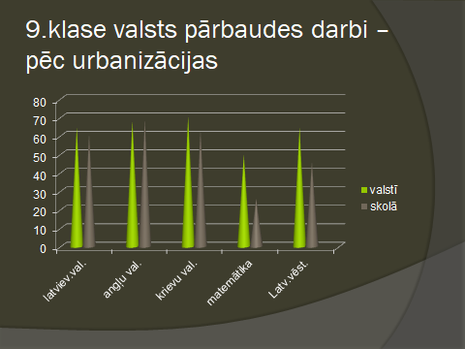

8.attēls
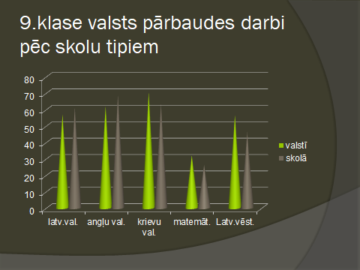

9.attēls
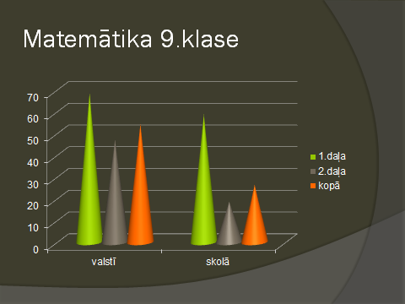

Matemātikā izglītojaie nespēj zināšanas pielietot uzdevumu risināšanā, kā arī nav ticības saviem spēkiem, ka es varu, samierināšanās ar pietiekamu vērtējumu.

10.attēls
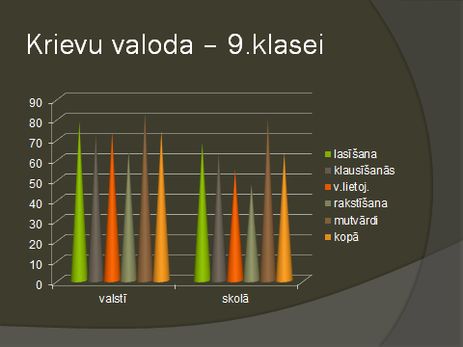

Krievu valodas eksāmenā vislabāk veicies mutvārdu daļā, bet viszemākās rakstīšanā un valodas lietojumā.

11.attēls

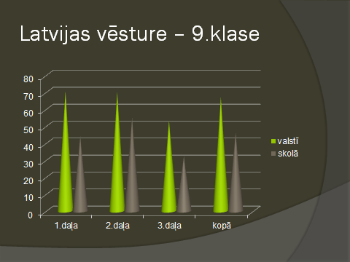

Latvijas vēsture izglitojamo sasniegumi ir zemāki nekā valstī, viszemākie rādītāji ir 3.daļā, jo izglītojamie nevēlas iedziļināties tēmā, pielietot iegūtās zināšanas pārsprieduma rakstīšanā. Vislabāk veicies avotu analizē, bet galvenokārt pirmo jautājumu atbildēs, jo tās neprasa tik dziļu iedziļināšanos.

12.attēls
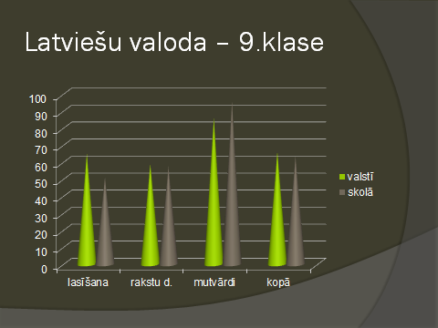
Latviešu valodas eksāmenu līmenis atbilstošs valsts līmenim, vislabāk veicies rakstu daļā un mutvārdu daļā kas liecina par labu pedagoga un izglītojamo sadarbību.

13.attēls

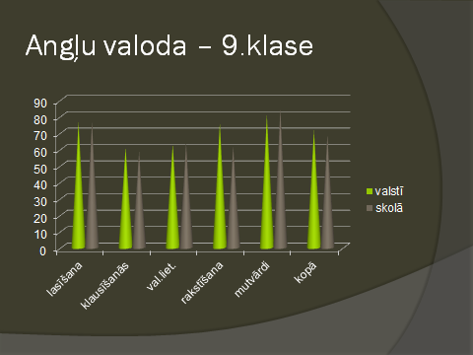
Angļu valodas eksāmrna rezultāti ik gadu ir labi un ļoti labi. Augstākie rezultāti lasīšanā un mutvārdos, turpmākajā darbībā lai sasniegtu vēl augstāku līmeni, jāpaaugstina zināšanu līmenis klausīšnās un rakstīšanas daļā.
Pēc eksāmenu rezultātiem secinām, ka izglītojamie valsts pārbaudes darbus kārto atbilstoši savām spējām un ieguldītajam darbam. Turpmāk lielāka vērība jāpievērš pamatzināšanām matemātikā un Latvijas vēsturē, kā arī jāstrādā pie izglītojamo pašvērtējuma.
Izglītojamo sasniegumi CE

14.attēls
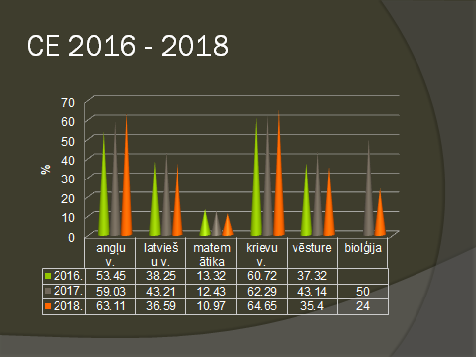

Vērtējot CE eksāmenus 2017./2018.m.g. par 4% paaugstinājies sasniegumu līmenis angļu valodā par 2% krievu valodā, savukārt latviešu valodā , matemātikā vesture un bioloģijā apguves procents samazinājies.

15.attēls
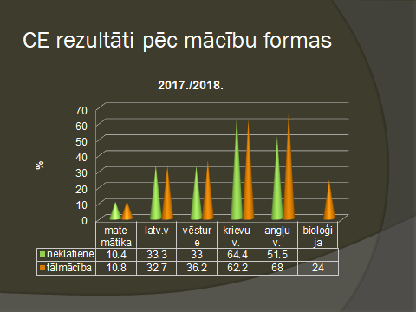

Analizējot izglītojamo sasniegumus pēc mācību formas augstākus vērtējumus visos mācību priekšmetos sasnieguši tālmācības izglītojamie.

16.attēls
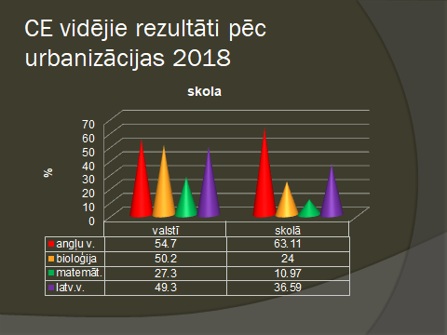
Pēc urbanizācijas augstākus līmeņus SKOLAS izglītojamie sasnieguši angļu valodā. Ļoti zemi vērtējumi matemātikā.

17.attēls
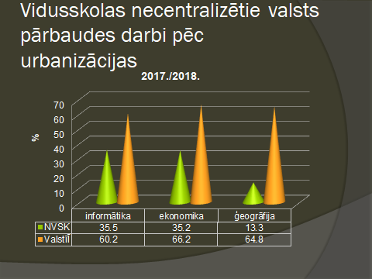

Izglītojamo eksāmenu rezultāti ļoti zemi. Ģeogrāfijā tikai 13,3 % , kas liecina par izglītojamo un pedagogu nekritisku pieeju eksāmenu saturam un izglītojamo zināšanām.

18.attēls
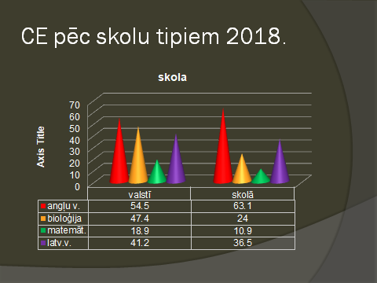

Arī pēc skolu tipiem augstākais vērtējums angļu valodā, pārējās zemāks par valstī kopējo rādītāju.

19.attēls
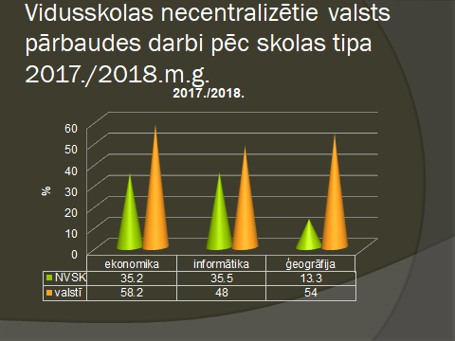
Necentralizētajos valsts pārbaudes darbos visos mācību priekšmetos skolas izglītojamo līmenis zemāks par līmeņiem valstī.

20.attēls

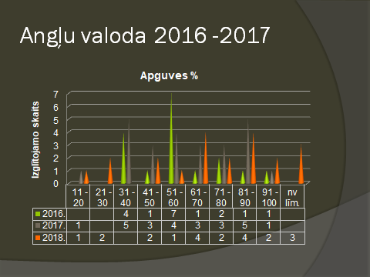

Angļu valodā visvairāk izglītojamo sasnieguši 61-90% līmeni tomēr 3 izglītojamie nav ieguvuši līmeni.

21.attēls
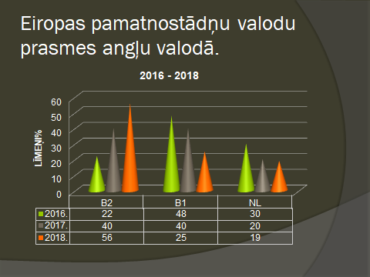

Par 16% palielinājies B2 ieguvušo izglītojamo skaits, bet samazinājie B1, bet izglītojamie, kuri
nav ieguvuši līmeni atbilstošu Eiropas pamatprasmju līmenim palicis nemainīgs.

22.attēls
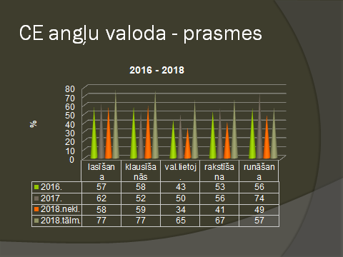

Augstāks zināšanu līmenis visas prasmēs augstāks ir tālmācības izglītojamajiem.

23.attēls
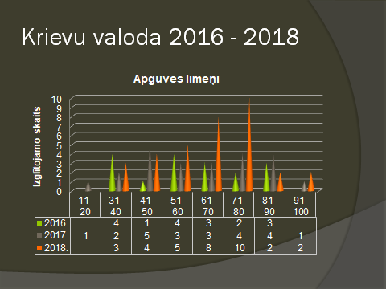
Krievu valodā palielinājies izglītojamo skaits, kuru apguves līmenis no 60%- 80% .

24.attēls

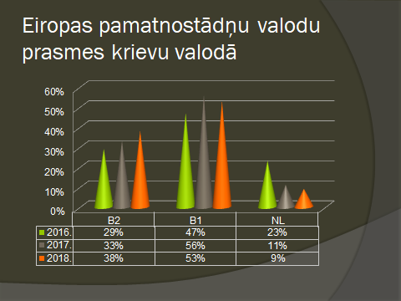
Arī Eiropas pamatnostādņu valodu prasmēs B2 līmenis sasnieguši par 5% izglītojamo vairāk nekā 2016./2017. m.g., par 3% B1, samazinājies to izglītojamo skaits, kuri nav ieguvuši nekādu līmeni.

25.attēls
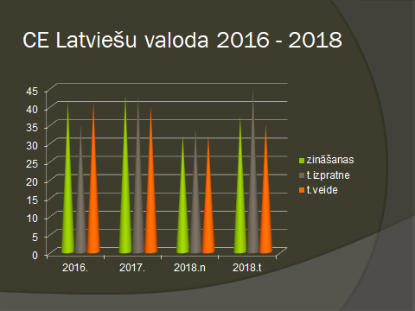

Latviešu valodā labāks zināšanas tālmācības izglītojamiem, jo sevišķi teksta izpratnē, tāpat arī zināšanās un tekstveidē. Neklātienes izglītojamajiem CE sasniegumi salīdzinot ar iepriekšējo gadu par10% zemāki.

26.attēls

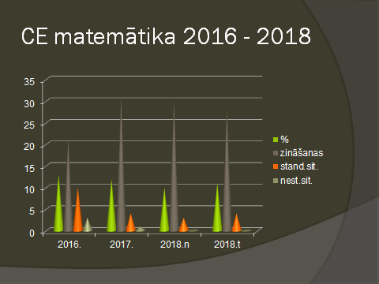

Arī matemātikā tālmācības izglītojamajiem labāki rezultāti, lai gan zināšanu līmenis ļoti zems. Ļoti izteikta starpība starp zināšanām u to pielietošanu standarta un nestandarta situācijā. Izglītojamie neprot pielietot zināšanas praksē.

27.attēls

Centralizētajos eksāmenos mācību sasniegumi augstāki tikai svešvalodu eksāmenos. Arī novadā svešvalodu eksāmenos Skola uzrādījusi augstākos rezultātus.

Secinājumi
Ir vērojama metožu daudzveidība mācību procesā, uz individuālo darbu vērsta dažādu sadarbības formu pieejamība: čats, individuālās konsultācijas, Skype u.c..
Skola ir atvērta pārmaiņām jaunāko tehnoloģiju un metožu pielietošanai mācību procesā.

Turpmākā attīstība
Uzlabot izglītojamo patstāvīgā darba prasmes.
Pilnveidot izglītojamo prasmes pārnest zināšanas uz nezināmām situācijām.

  - Atbalsts izglītojamajiem

4.4.1 Psiholoģiskais un sociālpedagoģiskais atbalsts

SKOLĀ darbojas atbalsta personāls - skolotāju palīgi. 2017./2018. m. g. visi pedagogi ir noklausījušies kursus un saņēmuši apliecības Bērnu tiesību aizsardzības jautājumos un zina, kā sniegt psiholoģisko un sociālpedagoģisko atbalstu izglītojamajiem. SKOLĀ ir izstrādāts iekšējais normatīvais akts “Kārtībā, kādā Jelgavas novada Neklātienes vidusskola katru dienu reģistrē izglītojamo ierašanos vai neierašanos skolā, informē izglītojamo vecākus (personas, kas īsteno aizgādību), pašvaldības vai valsts iestādes, ja izglītojamais bez attaisnojamā iemesla neapmeklē skolu.” Atbisltoši šai kārtībai savlaicīgi tiek konstatēta problēma un meklēts labākais risinājums. SKOLĀ mācību stundās, klases stundās, individuālās pārrunās, kā arī anketējot tiek apzinātas izglītojamo psiholoģiskās un sociālpedagoģiskās vajadzības.
Tālmācības izglītojamajiem tiek sniegts organizatorisks atbalsts elektroniskā veidā. Ir nodrošināta elektroniskās saziņas atgriezeniskā saikne. Izglītojamajiem ir pieejams atbalsts tehnisku problēmu risināšanā visa izglītošanās procesa laikā. Elektroniskajā vidē ir informācija par tehniskā atbalsta personāla pieejamību.
Izglītojamo psiholoģiskās un sociālpedagoģiskās vajadzības regulāri apzin klašu audzinātāji. Izglītojamajiem tiek sniegts atbalsts sadarbojoties ar novadu sociālajiem dienestiem, pašvaldību un Valsts policiju, izglītojamie saņem nepieciešamo atbalstu.
Izglītojamajiem ir iespēja darboties SKOLAS pašpārvaldē, piedalīties projektos ar sadarbības partneriem Latvijā, Igaunijā un Somijā, kā arī iesaistīties dažādu pasākumu organizēšanā.
Mācību gada sākumā un otrā semestra sākumā klašu audzinātāji iepazīstina izglītojamos ar SKOLAS iekšējās kārtības noteikumiem. Pārrunās izglītojamie apliecina, ka zina SKOLAS iekšējās kārtības noteikumus.
SKOLĀ tiek sistemātiski rīkotas lekcijas par veselīgu dzīvesveidu un atkarību profilaksi. Vidusskolas mācību programmās ir iekļauts mācību priekšmets veselības mācība.
SKOLĀ tiek īstenots veselību veicinošs dzīvesveids. SKOLA iesaistās programmā „Skolas auglis”.
SKOLAS administrācija veiksmīgi sadarbojoties ar novada psihologiem, kuri konsultāciju punktos ir vadījuši nodarbības, kā arī palīdzējuši kritiskās situācijās. Nepieciešamības gadījumā Skola nodrošina iespēju katram izglītojamajam saņemt psihologa palīdzību. Izglītojamie jūtas droši SKOLĀ. Izglītojamie un SKOLAS pedagogi zina, kā rīkoties psihoemocinālas vardarbības gadījumos.
Saskarē ar izglītojamajiem SKOLAS pedagogi ir taktiski un iejūtīgi.

Secinājumi
Iekšējās kārtības noteikumi ir izstrādāti, lai nodrošinātu pedagoģisko un psiholoģisko atbalstu skolā.

Turpmākā attīstība
Izstrādāt instruktāžu grafiku.
Turpināt popularizēt veselīgu dzīves veidu un atkarību profilaksi, aicinot lektorus, pirmās palīdzības apmācības instruktorus.
Pedagogiem veikt profilaktiskos pasākumus, lai novērstu izglītojamo smēķēšanu SKOLAS teritorijā.

Vērtējums – labi

4.4.2. Izglītojamo drošības garantēšana (drošība un darba aizsardzība)

Visiem pasākumiem SKOLĀ ir izstrādati drošību reglamentējošie normatīvie akti. Konsultāciju punktu telpās ir izvietoti evakuācijas plāni. Izglītojamie un SKOLAS personāls ir iepazīstināts ar evakuācijas plāniem, iekšējās kārtības noteikumiem, darba kārtības noteikumiem un drošības noteikumiem normatīvajos aktos noteiktajā kārtībā. SKOLĀ pastāv noteikta kārtība ārpusstundu pasākumu organizēšanai.
Tā kā SKOLĀ nav medicīniskā personāla, tad pirmās palīdzības aptieciņa glabājas pieejamā vietā konsultāciju punktu skolotāju istabās. Visi pedagogi un izglītojamie ir instruktāžās informēti par pirmās palīdzības aptieciņas atrašanās vietu. SKOLĀ ir noteikta kārtība un izglītojamie zina, kā rīkoties negadījumu, traumas, saslimšanas un fiziskas vardarbības gadījumos. SKOLA analizē izglītojamo uzvedību, tostarp uzvedības problēmas. SKOLAS iekšējās kārtības noteikumos ir iestrādāts rīcības plāns, ja SKOLĀ konstatē alkohola, cigarešu, narkotisko, toksisko un psihotropo vielu, gāzes baloniņu, gazes pistoļu, šaujamieroču un auksto ieroču iegādāšanās, lietošanas, glabāšanas un realizēšanas aizlieguma pārkāpumu SKOLĀ un tās teritorijā.
Konsultāciju punktos visiem ir pieejama informācija par to, kā sazināties ar palīdzības dienestiem. SKOLĀ ir veikta izglītojamo un pedagogu praktiska apmācība, kā rīkoties ekstremālu situāciju un evakuācijas gadījumā.
SKOLAI izglītības procesa organizēšanai ir nepieciešamā informācija par izglītojamo veselību un individuālajām vajadzībām, nepieciešamības gadījumā tiek sniegts atbalsts.
SKOLA nodrošina apmācību pirmās medicīniskās palīdzības sniegšanā 9. klasē bioloģijas kursā un vidusskolā veselības mācības kursā, kā arī klašu audzināšanas stundās. Mācību priekšmetu saturā ir iekļauti darba un civilās aizsardzības jautājumi.
2017./2018. m. g. visi pedagogi ir noklausījušies kursus un saņēmuši apliecības bērnu tiesību aizsardzības jomā un zina, kā nodrošināt izglītojamo drošību un darba aizsardzību.

Secinājumi
Iekšējās kārtības noteikumi ir izstrādāti, lai garantētu izglītojamo drošību.

Turpmākā attīstība
Izstrādāt instruktāžu grafiku.

Vērtējums –labi

4.4.3. Atbalsts personības veidošanai

SKOLĀ darbojas Jauniešu pašpārvalde, kuras darbu pārrauga atbildīgais pedagogs, tās ietvaros jauniešiem ir iespēja piedalīties dažādās aktivitātēs un attīstīt savas līderības prasmes. SKOLĀ tiek organizēti ārpusstundu pasākumi, to norisē un sagatavošanā iesaistās gan izglītojamie, gan pedagogi. Tradicionālie pasākumi ir Zinību diena, Skolotāju diena, Valsts svētki 11. un 18. novembrī , Ziemassvētki, Masļeņica, Lieldienas, LR neatkarības atjaunošanas diena, Darba svētki, Latvijas Republikas satversmes sasaukšanas diena, Nacisma sagrāves un Otrā pasaules kara upuru piemiņas diena, Eiropas diena, pēdējais zvans, izlaidums.
Pedagogi, īpaši klašu audzinātāji, atbalsta un veicina izglītojamo iesaistīšanos pašpārvaldes darbā. Pašpārvaldes darba aktivitātes tiek atspoguļotas SKOLAS mājas lapā. Visi izglītojamie ir informēti par pašpārvaldes esamību un iespēju tajā darboties. Izglītojamie savas aizņemtības vai mācīšanās specifikas dēļ aktīvi nepiedalās pašpārvaldes darbā.
SKOLA iespēju robežās plāno un organizē daudzveidīgus ārpusstundu pasākumus. Klašu audzinātāju MK veic audzināšanas pasākumu satura un norises analīzi. Pedagogi vienmēr atbalsta izglītojamo pozitīvo uzvedību, kā arī cenšas iesaistīt izglītojamos SKOLAS iekšējās kārtības noteikumu izstrādē.
Audzināšana stundas notiek regulāri, tiek plānotas, nepieciešamības gadījumos tiek veiktas korekcijas vai izmaiņas. SKOLĀ ir izveidots vienots klašu audzināšanas darba plāna paraugs. SKOLA plāno un organize valstiskās audzināšanas pasākumus, stiprinot izglītojamo valstiskuma apziņu, veicinot pilsonisko līdzdalību un iniciatīvu, lojalitāti un patriotismu.
SKOLA veicina izglītojamo dalību dažādās ārpusstundu aktivitātēs - konkursos, projektos, semināros un citos pasākumos, par to vienmēr aprakstot SKOLAS mājas lapā.
SKOLAS specifikas dēļ netiek piedāvātas interešu izglītības programmmas.
Klases stundās audzinātāji ar izglītojamajiem pārrunā tēmas par veselīgu dzīvesveidu, tikumiskajām vērtībām, uzvedību un saskarsmes kultūru, pilsoņa tiesībām un pienākumiem.
Secinājumi
Izglītojamie piedalās valsts un starptautiskos konkursos. Notiek starptautiski pieredzes apmaiņas braucieni (pedagogiem un izglītojamajiem).
Turpmākā attīstība
Strādāt pie izglītojamo motivēšanas iesaistīties skolas Jauniešu pašpārvaldē.
Pedagogiem motivēt izglītojamos piedalīties novada konkursos un olimpiādēs.
Vērtējums – labi
4.4.4. Atbalsts karjeras izglītībā

Uzņemot SKOLĀ tiek izzinātas izglītojamo vēlmes profesijas izvēlē un piedāvātas atbilstošas mācību programmas. SKOLĀ ir pieejama informācija par dažādu izglītības iestāžu piedāvātajām izglītības programmām. SKOLA atbalsta izglītojamo piedalīšanos citu iestāžu organizētajos karjeras izvēles pasākumos. Lai gan daļa izglītojamo ir ieguvuši profesiju vai to paralēli apgūst kādā no Jelgavas pilsētas vai novada profesionālajām skolām, klašu audzinātāju tematiskajā plānā iekļauta tēma „Karjera”. Klašu audzinātāji un priekšmetu pedagogi ikdienas darbā iekļauj tēmas par dažādām profesijām. Izglītojamajiem ir organizētas ekskursijas uz Rīgas lidostu, Ceļu būves muzeju un Kara muzeju. Par karjeras izglītību atbild klases audzinātājs, jo skolā nav karjeras konsultanta, nepieciešamības gadījumā klases audzinātājs var saņemt palīdzību no skolas administrācijas vai novadā strādājošā Karjeras konsultanta.
Karjeras izglītības saturs tiek integrēts īstenotās izglītības programmas saturā, tostarp dažādu mācību priekšmetu programmu saturā. Pārsvarā visi SKOLAS pedagogi mācību priekšmetu saturu īsteno, sasaistot teoriju ar ikdienas prakses piemēriem dažādās profesijās.
Izglītojamajiem SKOLAS bibliotekā ir nodrošināta brīvi pieejama daudzveidīga informācija, t. sk. informatīvie materiāli par tālākizglītības iespējām vidējās profesionālās un augstākās izglītības iestādēs un to piedāvāto izglītības programmu izvēles nosacījumiem, par darba pasaules daudzveidību, tās attīstības tendencēm, dažādām profesijām.
SKOLAS mājas lapā ir izveidota sadaļa “Karjeras izglītība”, kurā regulāri tiek ievietota aktuālā karjeras izglītības informācija, tādā veidā tā ir pieejama arī tālmācības izglītojamajiem.
Secinājumi
Par karjeras izglītību SKOLĀ atbild klašu audzinātāji. Karjeras izglītības jautājumi ir iekļauti izglītības programmas saturā.

Turpmākā attīstība
Izveidot SKOLAS karjeras programmu.

Vērtējums – pietiekami

4.4.5. Atbalsts mācību darba diferenciācijai
SKOLĀ ir apzinātas izglītojamo prasmes un zināšanas. SKOLA rosina izglītojamos piedalīties dažādos konkursos un projektos.
SKOLA regulāri pilnveido materiāli tehnisko bāzi, lai mācību procesā izmantotu arvien jaunas metodes un tehnoloģijas.
Stundu vērojumi apliecina, ka pedagogi stundās izmanto dažādas mācību metodes, ievēro izglītojamo spējas, vajadzības un vecumu, kā arī mācību pārtraukuma ilgumu.
Pedagogi gatavo mācību materiālus un pašpārbaudes darbus elektroniskā formā, lai ārzemēs dzīvojošie un izglītojamie, kuri darba specifikas dēļ regulāri nevar apmeklēt mācību stundas, varētu apgūt mācību vielu. Klases audzinātāji sadarbojas ar priekšmetu pedagogiem un atbalsta personālu, lai efektīvāk strādātu ar izglītojamajiem, kuriem ir grūtības mācībās vai, kuri ilgstoši nav apmeklējuši skolu. SKOLA ir iesaistījusies ESF projekta Nr. 8.3.4.0/16/I/001 “Atbalsts priekšlaicīgas mācību pārtraukšanas samazināšanai” jeb “PuMPuRS” aktivitātēs, kura ietvaros izglītojamie ar mācīšanās grūtībām saņem atbalstu pēc individuālā plāna. Liels atbalsts pedagogiem darba diferenciācijā ir palīgskolotājs, kurš pēc priekšmeta pedagoga uzaicinājuma piedalās gan mācību stundās, gan arī strādā individuāli ar izglītojamo, kuram ir nepieciešama individuāla pieeja.
SKOLĀ ir nodrošināta konsultāciju pieejamība visiem izglītojamiem gan klātienē, gan elektroniskā formā. Ir izstrādāts un apstiprināts konsultāciju grafiks.
Pedagogiem tiek sniegts atbalsts diferenciācijas nodrošināšanai, organizējot savstarpējas pieredzes apmaiņas dienas, atbalstot kursu apmeklējumus un līdzdalību starptautiskos projektos. Tie pedagogi, kuri strādā ar tālmācības metodi, regulāri tiekas metodiskās sanāksmēs, kurās saņem konsultācijas, norādījumus un apmācību jauninājumos.
Klašu audzinātāji informē nepilngadīgo izglītojamo vecākus par grūtībām mācību procesā, meklē labākos risinājumus, veicina vecāku līdzdalību.

Secinājumi
Veiksmīga palīgskolotāju piesaiste mācību procesa diferenciācijā. Klašu audzinātāju veiksmīgs individuālais darbs, konsultācijas brīvlaikos un mācību gada laikā, www.uzdevumi.lv izmantošana.
Turpmākā attīstība
Tālmācības pedagogiem pilnveidot mācību materiālus Moodle vidē ievērojot diferenciāciju.

Vērtējums – labi

4.4.6. Atbalsts izglītojamajiem ar speciālām vajadzībām
SKOLĀ pamatizglītības posmā mācījās viens izglītojamais ar mācīšanās grūtībām. Lai veicinātu mācību programmas apguvi, stundās tika iesaistīts palīgskolotājs. Stundās un konsultācijās izglītojamais kopā ar pedagogiem gatavoja atgādnes, kuras tika izmantotas ikdienas darbā, pārbaudes darbos un valsts pārbaudes darbos.
Klases vecāku sapulcēs un individuālajās sarunās vecāki tika informēti par palīglīdzekļu izmantošanu mācību darbā un to veidošanu.
Kopīgā darba rezultātā izglītojamais veiksmīgi ieguva apliecību par pamatizglītību.
Secinājumi
Skolā notiek veiksmīgs darbs ar izglītojamajiem kuriem ir mācīšanās grūtības.
Turpmākā attīstība
Meklēt jaunus risinājumus darbā ar izglītojamajiem kuriem ir mācīšanās grūtības.
Vērtējums – labi

4.4.7. Sadarbība ar izglītojamā ģimeni

SKOLA sadarbojas ar izglītojamo ģimenēm. Klašu audzinātāji regulāri informē nepilngadīgo izglītojamo vecākus par izglītojamo stundu apmeklējumu, uzvedību un mācību sasniegumiem. Par šīm sarunām un vienošanos tiek veikti ieraksti izglītojamo e- klases personas lietās. Arī klašu audzinātāju un priekšmetu pedagogu sadarbība ar vecākiem tiek atspoguļota izglītojamo personu lietās. Šādas pedagogu sadarbības rezultātā ir iespējams labāk izprast izglītojamo problēmas un veikt kvalitatīvāku sadarbību ar vecākiem, dodot rekomendācijas izglītojamo audzināšanai ģimenē.
Par SKOLAS darbu izglītojamo ģimenes var iegūt informāciju SKOLAS mājas lapā, kur ir izveidota speciāla sadaļa “vecākiem”.
SKOLAS vecāku sapulcēs ir piedalījušies psihologi, kā arī gandrīz katru gadu lekciju lasa ārsts – pediatrs par jauniešu vecumposmu īpatnībām un apmāca vecākus pareizai rīcībai nestandarta situācijās, ja bērns ir lietojis alkoholu, narkotikas vai citas atkarības vielas, analizē gadījumus, meklē kopīgus risinājumus.
Situācijās, kad tiek novērota vecāku bezspēcība bērna audzināšanā, SKOLA piedāvā psihologu konsultācijas Jelgavas novada sociālajā dienestā.
Klašu audzinātāji regulāri informē SKOLAS vadību par nepilngadīgajiem izglītojamajiem, kuri neattaisnoti kavējuši 20 un vairāk stundu, savukārt SKOLA par to informē izglītības pārvaldi atbilstoši iekšējam normatīvajam aktam „Jelgavas novada Neklātienes vidusskolas kārtība, kādā Jelgavas novada Neklātienes vidusskola reģistrē izglītojamo ierašanos vai neierašanos SKOLĀ, informē vecākus vai aizbildņus, ja izglītojamais nav SKOLĀ un vecāki par to nav ziņojuši SKOLAI, un, kā šādos gadījumos jārīkojas klašu audzinātājiem un citām atbildīgām peronām” un nepieciešamības gadījumā lūdz palīdzību.
Vecāku pārstāvjiem ir iespēja darboties SKOLAS padomē, SKOLAS darba plānošanā.
Ja klases audzinātājam neveidojas laba sadarbība ar izglītojamā vecākiem, vai arī sadarbības rezultātā izglītojamā SKOLAS apmeklējums vai mācību darbs neuzlabojas, problēmu risināšanā iesaistās SKOLAS direktore, kura, pamatojoties uz audzinātāja iesniegumu un aprakstīto paveikto darbu, aicina vecākus uz sarunu un vienojas par konstruktīvām darbībām, vajadzības gadījumā iesaistot policiju un sociālo dienestu.
Lai gan izglītojamie līdz 18 gadiem SKOLĀ veido nelielu daļu, tiek ieguldīts liels darbs pozitīvas sadarbības veidošanai ar viņu vecākiem, jo lielākā daļa izglītojamo nāk no ļoti sarežģītas un nelabvēlīgas sociālās vides, kas nav veidojusi viņos gribasspēku, ticību savām spējām un iekšējo motivāciju mācīties un pilnveidoties.
SKOLĀ ir izstrādāta Izglītojamo sūdzību iesniegšanas un izskatīšanas kārtība. Ar šo kārtību vecāki un izglītojamie tiek iepazīstināti stājoties SKOLĀ, tā ir pieejama skolas mājas lapā sadaļā “Dokumenti”.

Secinājumi
Sadarbība ar izglītojamo ģimenēm ir laba un iespēju robežās tiek meklēti racionālākie risinājumi katram individuālajam gadījumam.

Turpmākā attīstība
Aktivizēt nepilngadīgo izglītojamo vecākus darbam SKOLAS padomē.

Vērtējums – labi
4.5. Skolas vide
4.5.1. Mikroklimats
SKOLA mērķtiecīgi rūpējas par sava tēla veidošanu un tradīciju kopšanu.
Tiek pilnveidotas esošās tradīcijas. SKOLA nodrošina cieņpilnu attieksmi pret Latvijas valsts simboliem un to lietošanu atbilstoši Latvijas Republikas normatīvajos aktos noteiktajai kārtībai. SKOLAI ir savs simbols- zvirbulis, kas tiek izmantots gan SKOLAS mājas lapas noformējumā, gan arī uz diplomiem, atzinības rakstiem, prezentācijām un ielūgumiem. Zvirbuļa simboliskā nozīme ir aprakstīta SKOLAS mājas lapā.
SKOLĀ tiek veidota uz sadarbību vērsta vide, uzlabojot izglītojamo uzvedību un disciplinētību. Organizējot SKOLAS pasākumus īpaša uzmanība tiek pievērsta diskriminācijas un sociālās atstumtības mazināšanai.
Par SKOLAS aktivitātēm regulāri un savlaicīgi tiek sniegta informācija SKOLAS mājas lapā. Mājas lapa dod iespēju gan izglītojamajiem, gan vecākiem un arī pedagogiem iespējami ātri uzzināt par dažādiem notikumiem SKOLĀ. Stundu saraksti visiem konsultāciju punktiem ir ievietoti SKOLAS mājas lapā un stundu izmaiņu gadījumā izglītojamie tiek savlaicīgi informēti par tām.
SKOLAS mājas lapā tiek ievietoti SKOLAS iekšējie normatīvie akti, kas dot iespēju katram interesentam jebkurā laikā ar tiem iepazīties. Tā kā daļa pedagogu strādā vairākās SKOLĀS, tad ir ļoti ērti ieskatīties normatīvajos aktos, lai pārliecinātos par precīzu sava darba veikumu, piemēram SKOLAS vērtēšanas kārtībā ir nianses, kas raksturīgas tikai mūsu SKOLAI un svarīgi, lai visi pedagogi tās ievērotu.
Moodle tālmācības vidē un e-klasē tiek organizētas aptaujas, rezultātā iespējams ātri uzzināt izglītojamo viedokli kādā SKOLAS administrācijai interesējošā jautājumā. Pedagogi un izglītojamie piedalās Edurio aptaujās. Jauniešu pašpārvaldei mājas lapā ir sava sadaļa, kurā viņi informē pārējos izglītojamos par paveikto un gaidāmajām aktivitātēm.
SKOLAI ir savs informatīvais buklets, plakāti, skrejlapiņas, suvenīri un citi SKOLAS reklāmas atribūti.
Pēc veiktajām aptaujām ir redzams, ka izglītojamie jūtas vienlīdzīgi neatkarīgi no dzimuma, nacionālās un reliģiskās piederības.
Konfliktsituācijas SKOLĀ tiek risinātas uzklausot visus viedokļus, nepieciešamības gadījumā iesaistot novada atbalsta personālu.
SKOLĀ tiek veicināta pozitīva sadarbības vide, vienlīdzība, taisnīgums un iecietība vienam pret otru. Kā liecina anketēšana, SKOLAS darbinieki uzskata, ka iestādes vadība izturas taisnīgi pret darbiniekiem, arī izglītojamie atzīst, ka pedagogi ir atsaucīgi un iecietīgi.
Pedagogi uzskata, ka viņiem tiek sniegts darbam nepieciešamais atbalsts.
SKOLAS iekšējās kārtības noteikumi ir skaidri un saprotami (katrā konsultāciju punktā tie nedaudz atšķiras) un pieejami.
SKOLA kontrolē riska grupas izglītojamo darbību, sadarbojas ar vecākiem, pašvaldības un Valsts policiju, nepilngadīgo lietu inspektoriem, sociālo un probācijas dienestu.
Sadarbību ar skolām, kuru telpas SKOLA izmanto, veicina tas, ka daļa pedagogu strādā abās skolās.
SKOLĀ ir izstrādāts un konferencē apstiprināts „Jelgavas novada Neklātienes vidusskolas pedagogu ētikas kodekss”. Pedagogu konfliktistuācijas tiek risinātas, balstoties uz pedagogu ētikas kodeksu.

Secinājumi
SKOLAS mikroklimats ir vērtējams kā labs, mācību process un darbs ar izglītojamajiem notiek balstoties uz iekšējiem normatīvajiem aktiem, kur paredzēta rīcība un sekas.
Turpmākā attīstība
Iesaistīt jauniešus Jauniešu pašpārvaldes darbā un projektos.
Veicināt izglītojamo vecāku aktīvāku iesaistīšanos skolas un vecāku padomes darbā.
Vērtējums – labi
4.5.2. Fiziskā vide un vides pieejamība
SKOLA izmanto mācību telpas no Šķibes pamatskolas un Svētes pamatskolas. SKOLA izmanto iepriekšminēto mācību iestāžu materiāli tehnisko bāzi, kā arī papildina to ar savu materiāli tehnisko nodrošinājumu. Projekta „Jelgavas rajona Neklātienes vidusskolas materiālās bāzes nodrošināšana audzēkņu kvalitatīvai dabaszinātņu apguvei” ietvaros SKOLA ir ievērojami palielinājusi savu materiāli tehnisko nodrošinājumu gan ar soliem, gan arī ar datoriem, balsošanas iekārtām un interaktīvajām tāfelēm. SKOLAS telpas ir funkcionālas, tīras, atbilstošas sanitāri higiēniskajām prasībām. 2016. gadā Svētes pamatskolā ir veikts telpu remonts. Par telpu tīrību un apkārtējo teritorijas sakoptību rūpējas telpu īpašnieku tehniskais personāls. Izglītojamie SKOLAS teritorijā jūtas droši. SKOLAS pedagogi un izglītojamie rūpējas un saudzē SKOLAS inventāru, līdz šim nav bijuši konflikti par inventāra un telpu bojāšanu. SKOLAS administrācija atrodas Jelgavas novada domes ēkā Pasta ielā 37, 501. kabinetā un sadarbībā ar pašvaldību darba organizēšanai izmanto aktu zāli, sēžu zāli un darba kabinetus.

Secinājumi
Laba sadarbība vides veidošanā ar skolām, kuru telpās tiek organizēts mācību process. SKOLAS telpas ir funkcionālas, atbilstošas sanitāri higiēniskajām prasībām.
Turpmākā attīstība
Turpināt audzināt izglītojamajos saudzīgu attieksmi pret vidi.
Mācību procesa gaitā ievērot fiziskās vides trūkumus un informēt atbilstošās institūcijas par trūkumu novēršanu.
Vērtējums – labi

4.6. Skolas resursi
4.6.1 Iekārtas un materiāltehniskie resursi

SKOLA nodrošina visas izglītības programmu īstenošanai nepieciešamās telpas un materiāli tehniskos resursus.
Izglītojamo un pedagogu rīcībā ir datori, interneta pieslēgums, kopētāji, multimediju projektori, dokumentu kameras, planšetes, interaktīvās tāfeles, DVD, CD, magnetofoni, balsošanas pultis un cita biroja tehnika. Visi materiāltehniskie līdzekļi ir darba kārtībā. Gandrīz visi pedagogi mācību procesā izmanto mūsdienu tehnoloģijas.
Projekta “Mācību satura izstrāde un skolotāju tālākizglītība dabaszinātņu, matemātikas un tehnoloģiju priekšmetos” ietvaros ir saņemti atbalsta materiāli matemātikā, fizikā, ķīmijā un bioloģijā konsultāciju punktos. 2016. gadā tika izremontētas telpas Svētes konsultāciju punktā. Skolas mēbeles ir labā stāvoklī. SKOLĀ ir skaidras norādes par telpām un to atrašanās vietu.
Atbildīgās personas veic materiāltehnisko līdzekļu uzskaiti.
Izglītojamie ir nodrošināti ar mācību grāmatām. Materiāltehniskā bāze finansiālo iespēju robežās nepārtraukti tiek papildināta.

Secinājumi
SKOLA nodrošina visas izglītības programmu īstenošanai nepieciešamās telpas un materiāli tehniskos resursus.

Turpmākā attīstība
Juristu vadībā izveidot sadarbības līgumu ar skolām, kurās atrodas konsultāciju punkti.

Vērtējums – labi

4.6.2. Personālresursi

SKOLĀir nokomplektēts viss izglītības programmu īstenošanai nepieciešamais personāls. Pedagoģiskā personāla izglītība un kvalifikācija atbilst normatīvo aktu prasībām. SKOLAS pedagogi ir orientēti uz nepārtrauktu savas kvalifikācijas paaugstināšanu, darbojas Jelgavas novada un pilsētas metodiskajās apvienībās, ir metodisko apvienību vadītāji, piedalās olimpiāžu darbu labošanā, vada atklātās stundas Jelgavas novada un pilsētas pedagogiem, dalās pieredzē SKOLĀ un ārpus tās pieredzes apmaiņas semināros.
Iestādē ir 45 pedagogi, no tiem 40 blakus darbā, 24 maģistri, viena mācību grāmatu autore, 10 sava mācību priekšmeta asociāciju biedri, 6 katru gadu piedalās Valsts centralizēto eksāmenu labošanā.
Vairāk kā puse pedagogu izmantojuši ESF projekta „Pedagogu konkurētspējas veicināšana izglītības sistēmas optimizācijas apstākļos” iespējas paaugstināt un novērtēt savu kvalifikāciju, pieci pedagogi ieguva 4. kvalitātes pakāpi, 22 pedagogi ieguva 3. kvalitātes pakāpi un viens pedagogs ieguva 5. kvalitātes pakāpi.
Pedagogu pienākumi un tiesības noteiktas darbinieku amatu aprakstos. Vadība pārzina pedagogu darba pieredzi, kompetenci un stiprās puses.
Pedagogiem ir iespēja izteikt priekšlikumus sava un SKOLAS darba izvērtēšanai un uzlabošanai.
SKOLĀ strādā divi palīgskolotāji, kuri nepieciešamības gadījumā aizstāj pedagogus, kā arī veic individuālo darbu ar pamatskolas izglītojamajiem, kuriem ir problēmas ar mācību vielas apguvi vai disciplīnu.
Vadība atbalsta un nodrošina pedagogu tālākizglītību atbilstoši skolas attīstības vajadzībām. Pedagogi labprāt apmeklē dažādus kursus un seminārus.

Pedagogu kvalitatīvais sastāvs 2017. /2018. m. g.

Gandrīz visiem pedagogiem darba slodze skolā ir optimāla, kas nodrošina kvalitatīvu pienākumu izpildi. Pedagogiem darba slodzes tiek dalītas ievērojot skolas vajadzības, pedagogu pieredzi un kvalifikāciju. SKOLAS vadība zina un ņem vērā pie slodžu dalīšanas katra pedagoga darba pieredzi, profesionālo kompetenci un stiprās puses. SKOLĀ ir noteikta kārtība, kas ļauj pedagogiem izteikt priekšlikumus sava un SKOLAS darba uzlabošanai. Visiem pedagogiem ir pieejama informācija par galvenajiem notikumiem un administrācijas un kolēģu aktivitātēm SKOLAS mājas lapas kalendāra sadaļā.
SKOLĀ darbojas 5 metodiskās komisijas. Metodisko padomi veido metodisko komisiju vadītāji un direktores vietniece izglītības jomā.

Secinājumi
SKOLAI ir izglītības programmu īstenošanai nepieciešamais personāls, kas regulāri apmeklē kursus un seminārus, lai pilnveidotu savu profesionālo kompetenci.

Turpmākā attīstība
Izveidot pedagogu profesionālās pilnveides plānu.

Vērtējums – labi

4.7. Skolas darba organizācija, vadība un kvalitātes nodrošināšana

4.7.1. Skolas darba pašvērtēšana un attīstības plānošana

Izglītības darba pašvērtēšanas sistēma ir strukturēta un plānota.
SKOLAS vadība plāno darba kontroli un izvērtēšanu visos tās darbības virzienos. Pedagogi konsultāciju punktos mācību gada beigās veic sava darba un SKOLAS pašnovērtējumu. Katrs pedagogs izvērtē visas SKOLAS darbības jomas, izanalizē un izvirza priekšlikumus darba uzlabošanai.
SKOLAS pašnovērtēšana tiek veikta grupās pa jomām un darba rezultāts tiek apskatīts ikgadējās SKOLAS attīstības plānošanas konferencēs, tiek izteikti priekšlikumi SKOLAS attīstības plāna pilnveidošanai.
Starp SKOLAS vadību, konsultāciju punktu atbildīgajiem un pedagogiem tiek veikta regulāra informācijas apmaiņa (iknedēļas administrācijas, tālmācības darba grupas sanāksmes, e-klases pasts, SKOLAS mājas lapa).
Metodiskajās dienās konsultāciju punktos tiekas vienas jomas pedagogi un dalās savstarpējā darba pieredzē.
Darba izvērtēšanai tiek izmantotas mācību darba analīzes, pedagogu pašnovērtējumi, iekšējās kontroles materiāli. Pašvērtēšanā konstatētās stiprās puses un nepieciešamie uzlabojumi tiek izmantoti, plānojot turpmāko darbu.
SKOLĀ ir labvēlīga vide, kas veicina visu darbinieku, izglītojamo un viņu vecāku iesaistīšanos pašvērtēšanā. Ikgadējās pedagogu individuālajās sarunās ar direktori tiek uzklausīti viedokļi un saņemti ierosinājumi. Vadība iespēju robežās ņem vērā pedagogu izteikto viedokli. SKOLAS attīstības plāna izstrādes procesā piedalās SKOLAS pedagogi, jauniešu pašpārvaldes pārstāvji un vecāki.
Izglītības attīstības plāna prioritātes noteiktas uz 3 gadiem, ņemot vērā „Skolu vērtēšanas un attīstības plānošanas rokasgrāmatā” ieteikto metodiku.
SKOLAS attīstības plāns tiek veidots, pamatojoties uz izvirzītajiem mērķiem, iepriekšējā attīstības plāna analīzi un valsts izglītības attīstības prioritātēm. Plānojums paredz konkrētas prioritātes, mērķus, rezultātu novērtēšanas kritērijus un uzdevumu izpildes gaitu. Attīstības plāns tiek apspriests un pieņemts SKOLAS attīstības plānošanas konferencē. SKOLAS darba plānu sastāda, balstoties uz attīstības plānā izvirzītajiem uzdevumiem, attiecīgi koriģējot, ņemot vērā sasniegtā analīzi.
SKOLAS darba pašvērtēšanas sistēma ir strukturēta un plānota.
SKOLAS attīstības plānošanas konferencē, pedagogi pamatojoties uz iepriekšminēto datu bāzi, strādājot darba grupās, izvirzīja un apstiprināja SKOLAS darba prioritātes nākošajiem trim mācību gadiem.
2018./2019. mācību gadam izvirzītās prioritātes:
1. izglītojamo patstāvīgā darba prasmju uzlabošana,
2. kursu un semināru organizēšana andragoģikā.
SKOLAS attīstības plāns ir veidots, ņemot vērā skolas pamatmērķi, pašvērtējumu un iepriekš veikto darbu, kā arī sociālekonomisko situāciju novadā un valstī. Prioritāšu plānojums ir saprotams un reāls, tā īstenošana nodrošina izvirzītā mērķa sasniegšanu.
Attīstības plāna veidošanā tiek iesaistīts viss pedagogu kolektīvs, tas tiek apstiprināts uz trim gadiem skolas konferencē.
Izpildes rezultāti tiek vērtēti starpposmu konferencēs, kur atbildīgās personas informē par attīstības plāna īstenošanas gaitu, sasniegtajiem rezultātiem un katru gadu tiek veiktas korekcijas.
Secinājumi
SKOLAS pašnovērtēšanas un attīstības plāna veidošanā tiek iesaistīts viss pedagogu kolektīvs.
Turpmākā attīstība
Uzturēt strukturētu skolas pašvērtēšanas sistēmu.
Katru mācību gadu veikt sasniegto rezultātu analīzi visās jomās.
Vērtējums – labi

4.7.2. Skolas vadības darbs un personāla pārvaldība

SKOLĀ darbojas metodiskās komisijas, metodiskā padome, jauniešu pašpārvalde, pedagoģiskā padome, skolas padome.
SKOLĀ ir visa nepieciešamā obligātā dokumentācija. Ir demokrātiski izstrādāti un apspriesti iekšējie reglamentējošie dokumenti, ņemot vērā gan izglītojamo, gan vecāku, gan pedagogu priekšlikumus. Dokumenti atbilst normatīvo aktu prasībām.
SKOLAS vadības struktūra un atbildības jomas ir zināmas pedagogiem, izglītojamiem un viņu vecākiem. Vecāki ir informēti, kā sazināties ar SKOLAS vadību, informācija ir atrodama arī SKOLAS mājas lapā. Pedagogi uzskata, ka vadība ir ieinteresēta SKOLAS darbā, atvērta ierosinājumiem un priekšlikumiem darba uzlabošanai.
SKOLĀ ir saliedēta vadības komanda, kuras darba pamatā ir demokrātiska pieeja visu jautājumu risināšanā. Visiem ir pieejama informācija par SKOLAS darbu: iknedēļas vadības sanāksmēs pieņemtie lēmumi un plāni, kas ir pieejami SKOLAS mājas lapas kalendārā un e-klases pastā. Administrācijas darba organizēšanā tiek izmantoti tiešsasites rīki, kas ļauj mobili organizēt darbu.

Secinājumi
Viss kolekīvs ir iesaistīts iekšējo reglamentējošo dokumentu izstrādē. Visiem ir pieejama informācija par skolas darbu.

Turpmākā attīstība
Pilnveidot metodiskā darba koordinēšanu skolā.
Izveidot izglītojamo mācību sasniegumu un uzvedības analīzes kritērijus.

Vērtējums – labi

4.7.3. Skolas sadarbība ar citām institūcijām
SKOLAI ir regulāra sadarbība ar dibinātāju – Jelgavas novada domi un citām
institūcijām: pašvaldību sociālie dienesti, bāriņtiesa, Jelgavas novada un pilsētas pašvaldību policija, Valsts policija, nodarbinātības Valsts aģentūra.
SKOLA regulāri iesaistās dažādos projektos. Ļoti laba sadarbība projekta Nord Plus ietvaros ir izveidojusies ar Tallinas (Igaunija) pieaugušo ģimnāziju, Haapsalu (Igaunija) vakara vidusskolu, Oulu (Somija) pieaugušo skolu un Rīgas vakara ģimnāziju. Regulāri notiek izglītojamo un pedagogu apmaiņas braucieni. Vizīšu laikā izglītojamie ir iepazinušies ar pārējo iesaistīto skolu pašpārvaldes darbu, pilnveidojuši komunikāciju angļu valodā un ieguvuši jaunus draugus. Pedagogi ir iepazinušies ar kolēģu izglītojamo apmācību e vidē tālmācībā un pilnveidojuši savas prasmes.
SKOLĀ darbojamies arī Eiropas Savienības finansētā projekta „Atbalsts izglītības pētījumiem” apakšaktivitātē „Jaunu izaicinājumu un to risināšanas iespēju identificēšana un analīze, kas ietekmē pieaugušo iesaistīšanos mūža mācīšanās procesā”. Šī projekta ietvaros notiek tikšanās ar kolēģiem no citām Latvijas vakara maiņu vidusskolām, dalīšanās pieredzē un sarunu vadīšana ar potenciālajiem izglītojamajiem.
Secinājumi
Iespēja aktīvajiem SKOLAS pedagogiem un izglītojamajiem iesaistīties radošos
projektos.
Turpmākā attīstība
Iespēju robežās turpināt iesaistīties dažādos projektos.
Vērtējums – labi

Jelgavas novada Neklātienes vidusskolas pašvērtējuma kopsavilkuma tabula

Joma un rezultatīvais rādītājs | Vērtējuma līmenis
4.1. Mācību saturs | labi
4.2.Mācīšana un mācīšanās
4.2.1. Mācīšanas kvalitāte | labi
- Mācīšanās kvalitāte | labi
- Vērtēšana kā mācību procesa sastāvdaļa | labi
  - Izglītojamo sasniegumi
    - Izglītojamo sasniegumi ikdienas darbā
    - Izglītojamo sasniegumi valsts pārbaudes darbos
  - Atbalsts izglītojamajiem
- Psiholoģiskais un sociālpedagoģiskais atbalsts  sociālpedagoģiskais atbalsts | labi
- Izglītojamo drošības garantēšana (drošība un darba aizsardzība) | labi
- Atbalsts personības veidošanai | labi
- Atbalsts karjeras izglītībā | pietiekami
- Atbalsts mācību darba diferenciācijai | labi
- Atbalsts izglītojamajiem ar speciālām vajadzībām | labi
- Sadarbība ar izglītojamā ģimeni | labi
  - Skolas vide
- Mikroklimats | labi
- Fiziskā vide un vides pieejamība | labi
  - Skolas resursi
- Iekārtas un materiāltehniskie resursi  resursi | labi
- Personālresursi | labi
  - Skolas darba organizācija, vadība un kvalitātes nodrošināšana
- Skolas darba pašvērtēšana un attīstības plānošana | labi
- Skolas vadības darbs un personāla pārvaldība | labi
- Skolas sadarbība ar citām institūcijām | labi

5. Citi sasniegumi

SKOLAI ar tālmācības metodes ieviešanu un atbalstu izglītojamajiem ir izdevies piesaistīt izglītojamos no visas Latvijas, kā arī ārzemēs dzīvojošos. Daudz izglītojamos SKOLAI piesaista absolventi, rekomendējot skolu, kā labu izglītības iestādi. Darbojoties portālā Uzdevumi.lv esam starp aktīvākajām Skolām Latvijā.

Skolas īpašie piedāvājumi

Izglītojamajiem vispārējās vidējās izglītības programmās ir iespēja apgūt ne tikai angļu, krievu, bet arī vācu valodu, veselības mācību, vizuālo mākslu, humanitārajā programmā mājsaimniecību.
Izglītības programmās ir iespējams apgūt e- vidē no jebkuras vietas pasaulē, kur ir
pieejams interneta pieslēgums.

30

6.Turpmākā attīstība

Kritērijs | Turpmākā attīstība
4.1. Mācību saturs | Aktualizēt skolas pasākumu plānu, ievietot mājaslapā vai e-klasē.  Izveidot ieskaišu grafiku tālmācības klasēm.  Aktualizēt metodisko komisiju darbu.
4.2.Mācīšana un mācīšanās
4.2.1. Mācīšanas kvalitāte | Turpināt savstarpēju mācību stundu vērošanu.  Pašvērtēšanas aptaujas izveide EDURIO izglītojamajiem.  Pedagogiem papildināt savus tālmācības kursus ar dažādām online aktivitātēm un konkursiem, rosināt tajos iesaistīties.
- Mācīšanās kvalitāte | Klašu audzinātājiem un priekšmetu pedagogiem domāt par sava priekšmeta mācību darbam izvirzīto prasību saprotamību.  Atskaitāmo izglītojamo skaita mazināšanas nodrošināšanai tālmācības pedagogiem aktīvi līdzdarboties un sazināties ar izglītojamajiem savos mācību priekšmetos.
- Vērtēšana kā mācību procesa sastāvdaļa | Metodiskajām komisijām strādāt pie vienotu prasību izstrādes pārbaudes darbu veidošanā.  Informēt nepilngadīgo izglītojamo vecākus par vērtēšanas kārtību (audzinātāji, priekšmetu pedagogi, informācija skolas mājaslapā).  Meklēt jaunas formas un veidus, lai panāktu nepilngadīgo izglītojamo vecāku interesi par bērna mācībām skolā.  Turpināt darbu pie pašpārbaudes testu veidošanas Moodle vidē.
  - Izglītojamo sasniegumi
- Izglītojamo sasniegumi ikdienas darbā | Veicināt izglītojamo atbildību par savu mācību darbu.  Rosināt izglītojamos izmantot individuālās konsultācijas.
- Izglītojamo sasniegumi valsts pārbaudes darbos | Uzlabot izglītojamo patstāvīgā darba prasmes.
  - Atbalsts izglītojamajiem
- Psiholoģiskais un  sociālpedagoģiskais atbalsts | Izstrādāt instruktāžu grafiku.  Turpināt popularizēt veselīgu dzīves veidu un atkarību profilaksi, aicinot lektorus, pirmās palīdzības apmācības instruktorus.  Pedagogiem veikt profilaktiskos pasākumus, lai novērstu izglītojamo smēķēšanu SKOLAS teritorijā.
- Izglītojamo drošības garantēšana (drošība un darba aizsardzība) | Izstrādāt instruktāžu grafiku.
- Atbalsts personības veidošai | Strādāt pie izglītojamo motivēšanas iesaistīties skolas Jauniešu pašpārvaldē.  Pedagogiem motivēt izglītojamos piedalīties novada konkursos un olimpiādēs.
- Atbalsts karjeras izglītībā | Izveidot SKOLAS karjeras programmu.
- Atbalsts mācību darba diferenciācijai | Tālmācības pedagogiem pilnveidot mācību materiālus Moodle vidē ievērojot diferenciāciju.
    - Atbalsts izglītojamajiem ar speciālām vajadzībām
- Sadarbība ar izglītojamā ģimeni | Aktivizēt nepilngadīgo izglītojamo vecākus darbam SKOLAS padomē.
  - Skolas vide
- Mikroklimats | Iesaistīt jauniešus Jauniešu pašpārvaldes darbā un projektos.  Veicināt izglītojamo vecāku aktīvāku iesaistīšanos skolas un vecāku padomes darbā.
- Fiziskā vide un vides pieejamība | Turpināt audzināt izglītojamajos saudzīgu attieksmi pret vidi.  Mācību procesa gaitā ievērot fiziskās vides trūkumus un informēt atbilstošās institūcijas par trūkumu novēršanu.
  - Skolas resursi
- Iekārtas un materiāltehniskie  resursi | Juristu vadībā izveidot sadarbības līgumu ar skolām, kurās atrodas konsultāciju punkti.
- Personālresursi | Izveidot pedagogu profesionālās pilnveides plānu.
  - Skolas darba organizācija, vadība un kvalitātes nodrošināšana
- Skolas darba pašvērtēšana un attīstības plānošana | Uzturēt strukturētu skolas pašvērtēšanas sistēmu.  Katru mācību gadu veikt sasniegto rezultātu analīzi visās jomās.
- Skolas vadības darbs un personāla pārvaldība | Pilnveidot metodiskā darba koordinēšanu skolā.  Izveidot izglītojamo mācību sasniegumu un uzvedības analīzes kritērijus.
- Skolas sadarbība ar citām institūcijām | Iespēju robežās turpināt iesaistīties dažādos projektos.

Iestādes vadītājs Irma Sērmūksle
(vārds, uzvārds) (paraksts)

Z.v.

SASKAŅOTS

Jelgavas novada Izglītības pārvaldes vadītāja

(dokumenta saskaņotāja pilns amata nosaukums)

Ginta Avotiņa
(vārds, uzvārds) (paraksts) (datums)

Z.v.

32

